Отчет по Лабораторной №3
Настройка прав доступа
Скалозуб Александр
НПИбд-03-24
1032241329


Содержание отчета
1
2
3
4
. Цель работы
. Хар-ки Пк
. Ход выполнения от 5 до 9
. Вывод


Цель работы
Получение навыков настройки базовых и специальных прав доступа для
групп пользователей в операционной системе типа Linux.


Рабочая машина
Процессор: Ryzen 7 7435hs 3.10 GHz
Оперативка: DDR5 16x2 4800 MHz
Видеокарта: RTX 4050 6 GB GDDR6


Ход выполнения лабораторной работы
Рис 1. проверяем директорию data
Рис 2. выдаем разрешения main и third
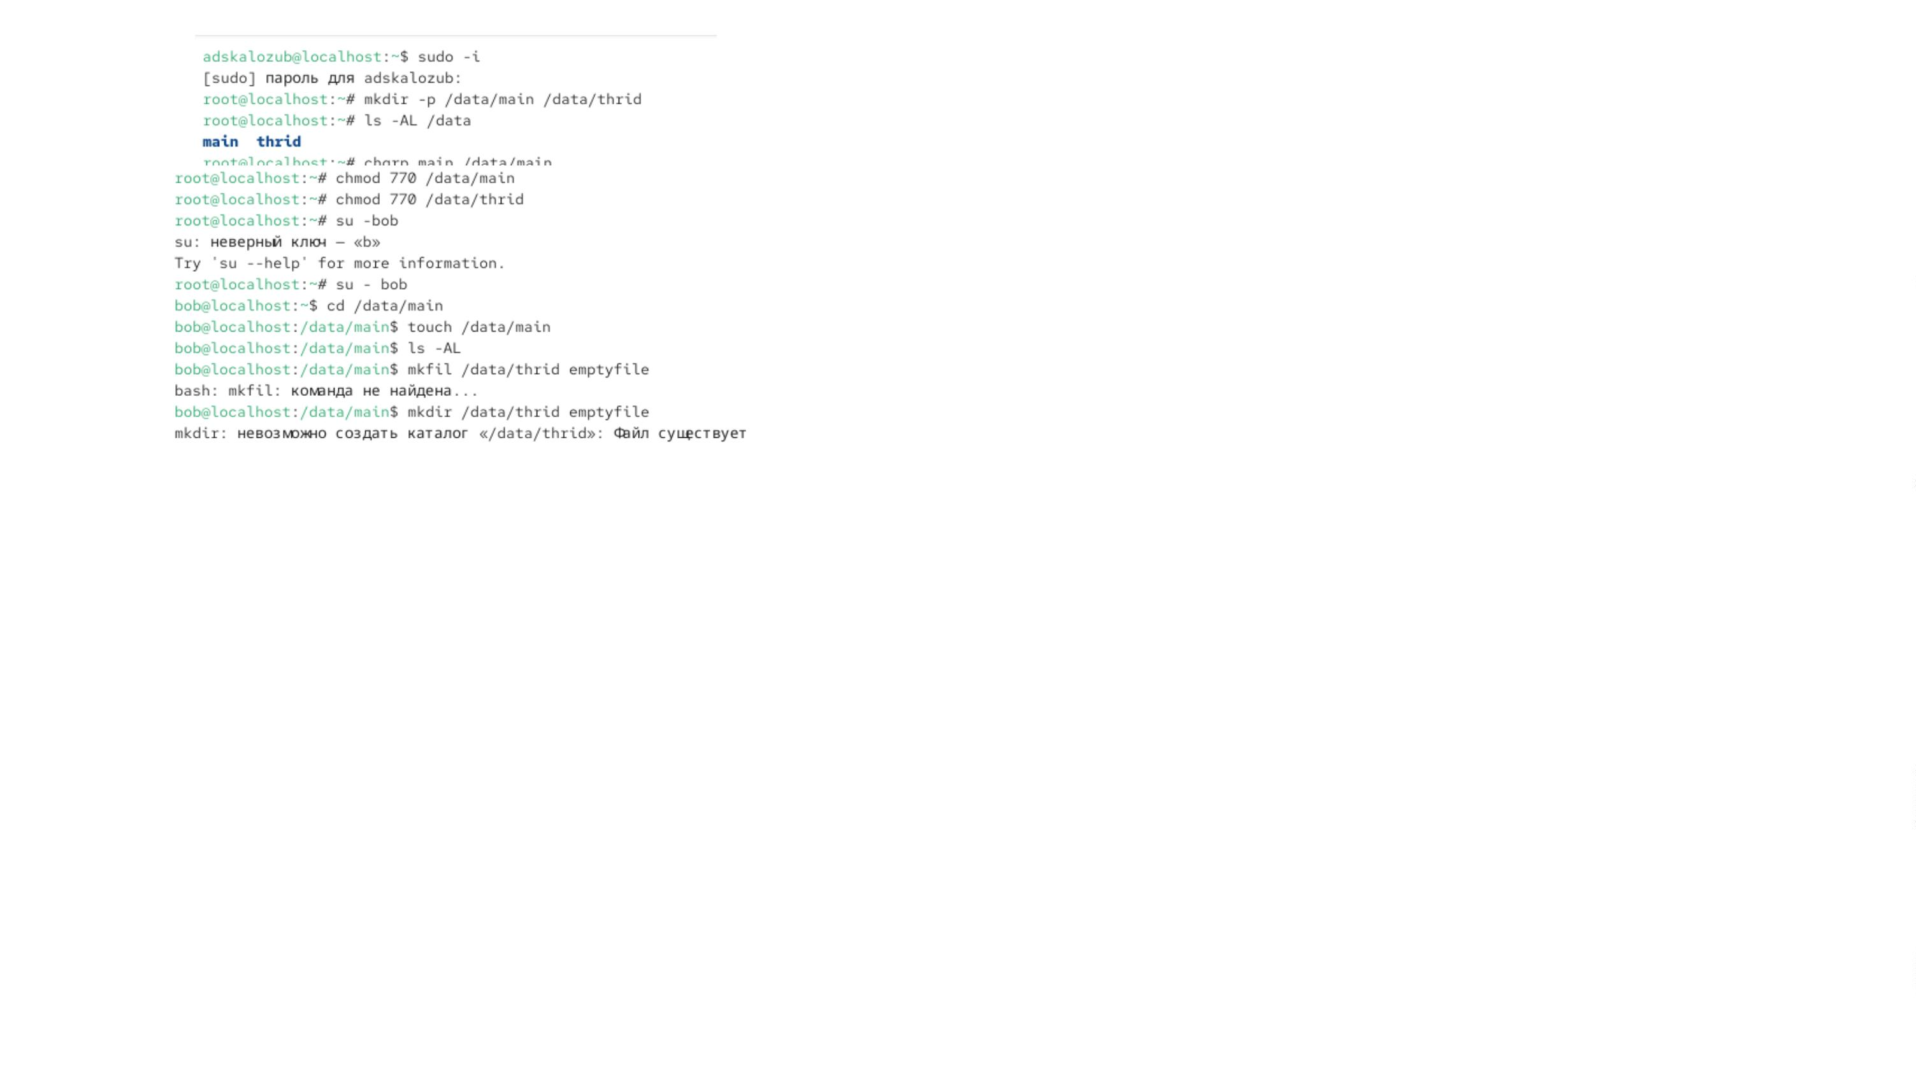

Рис 3. создаем и проверяем файлы
Рис 4. делаем тоже самое
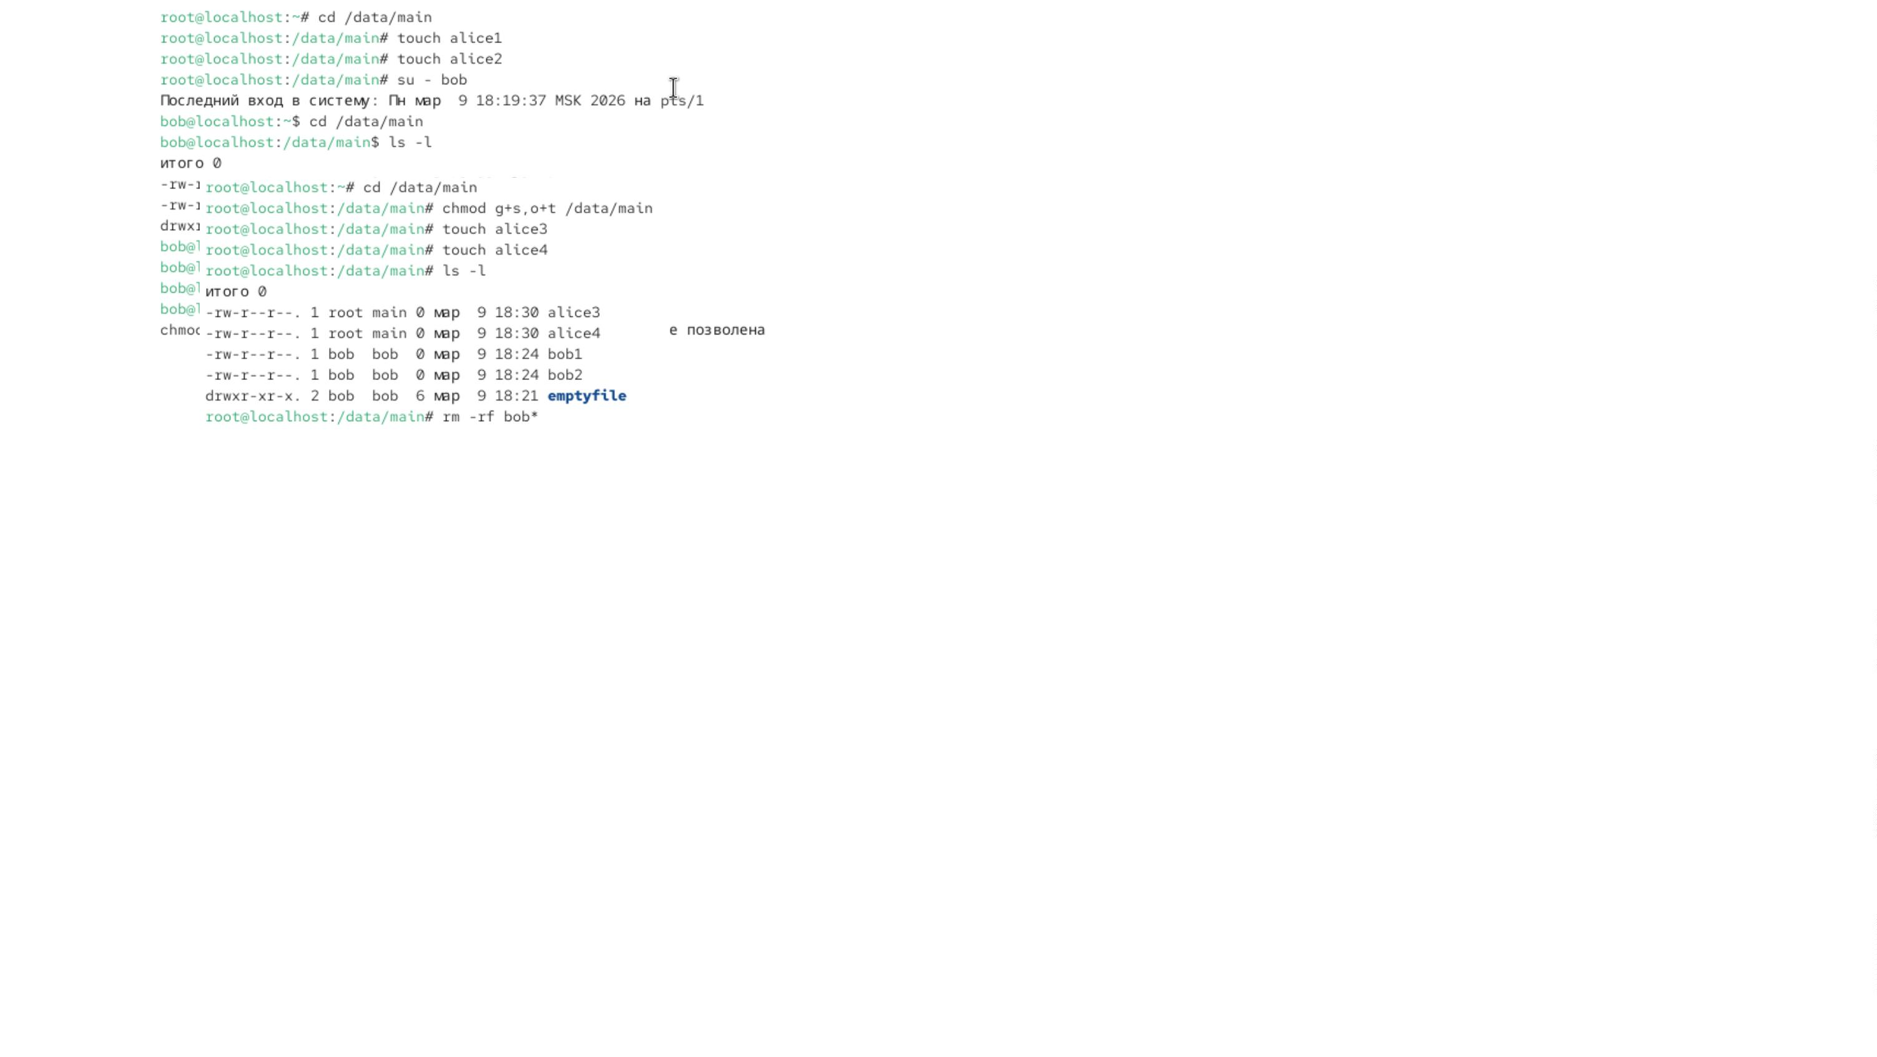

Рис 5. управление разрешениями
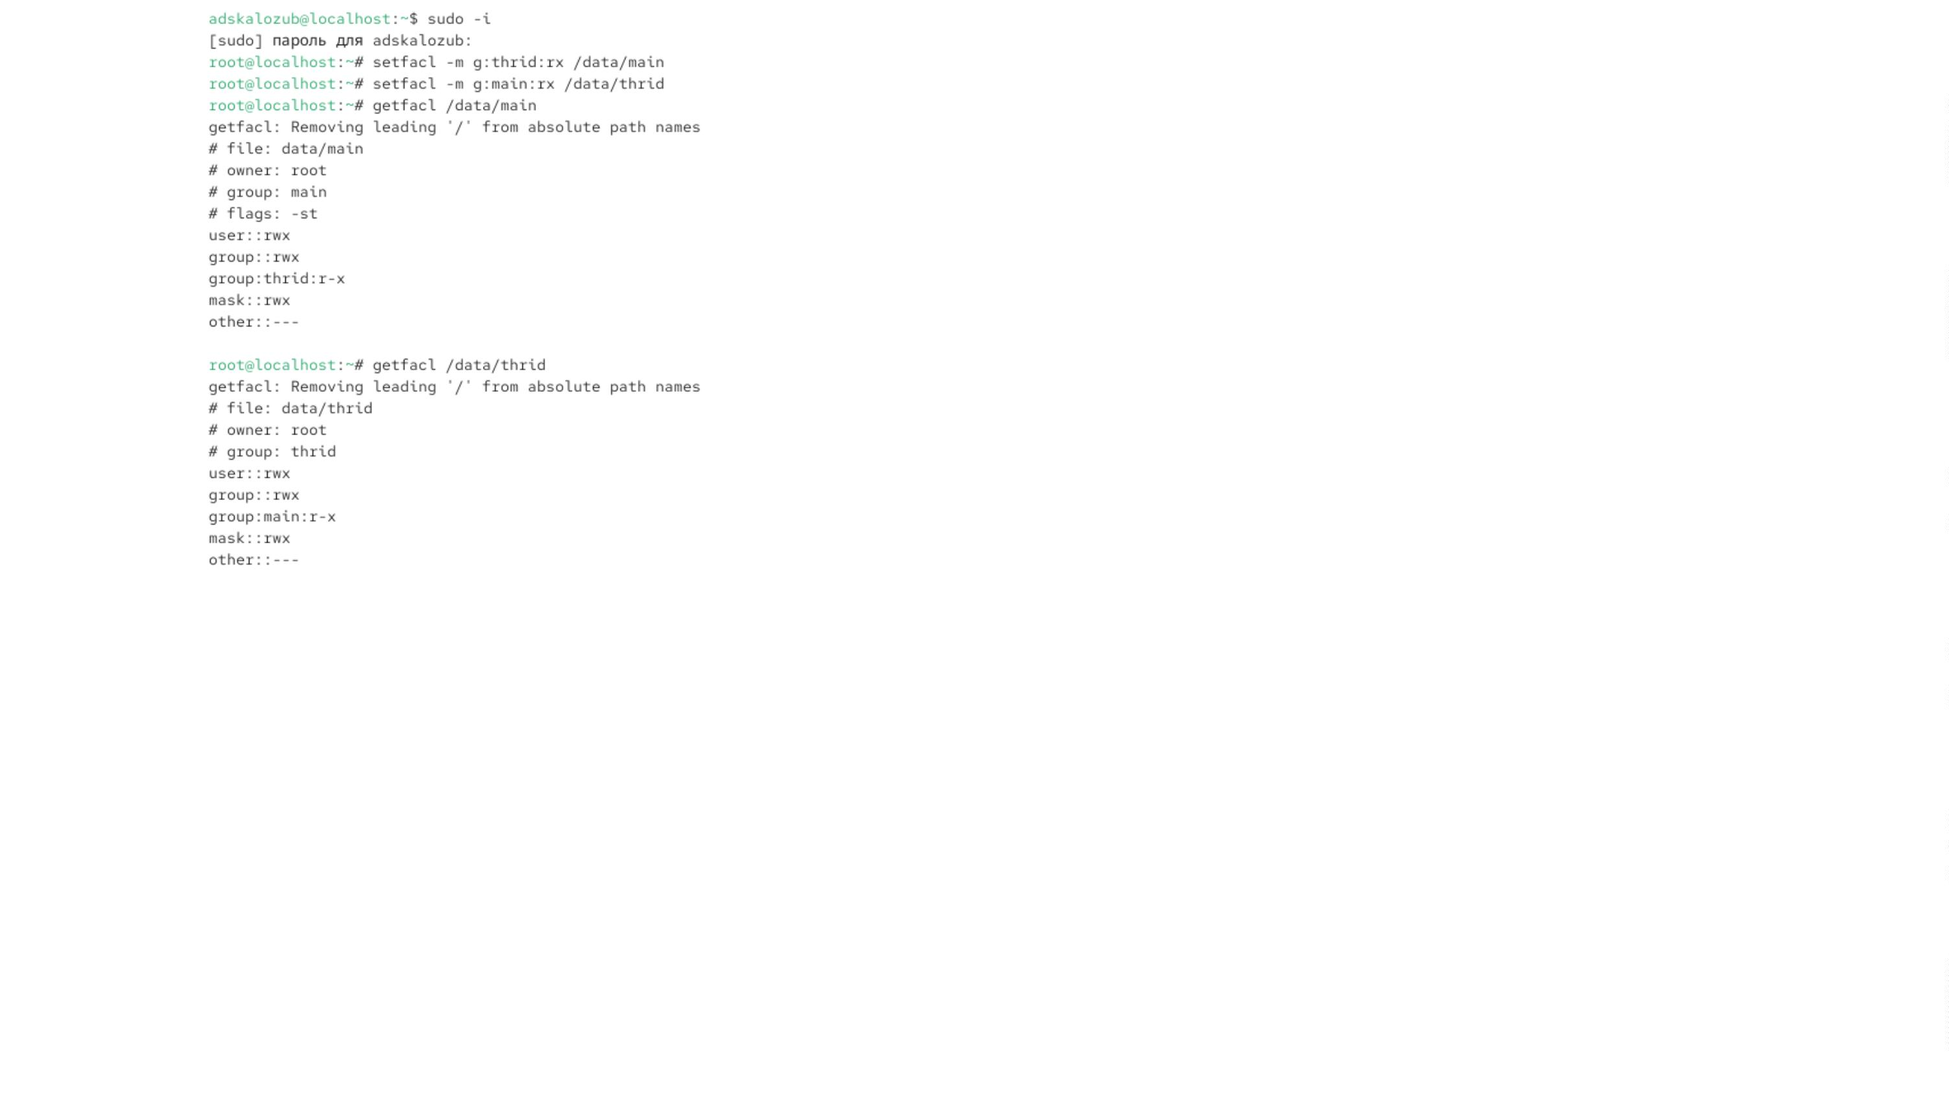

Рис 6. создаем файл и смотрим разрешения
Рис 7. выдаем разрешения main и thrid
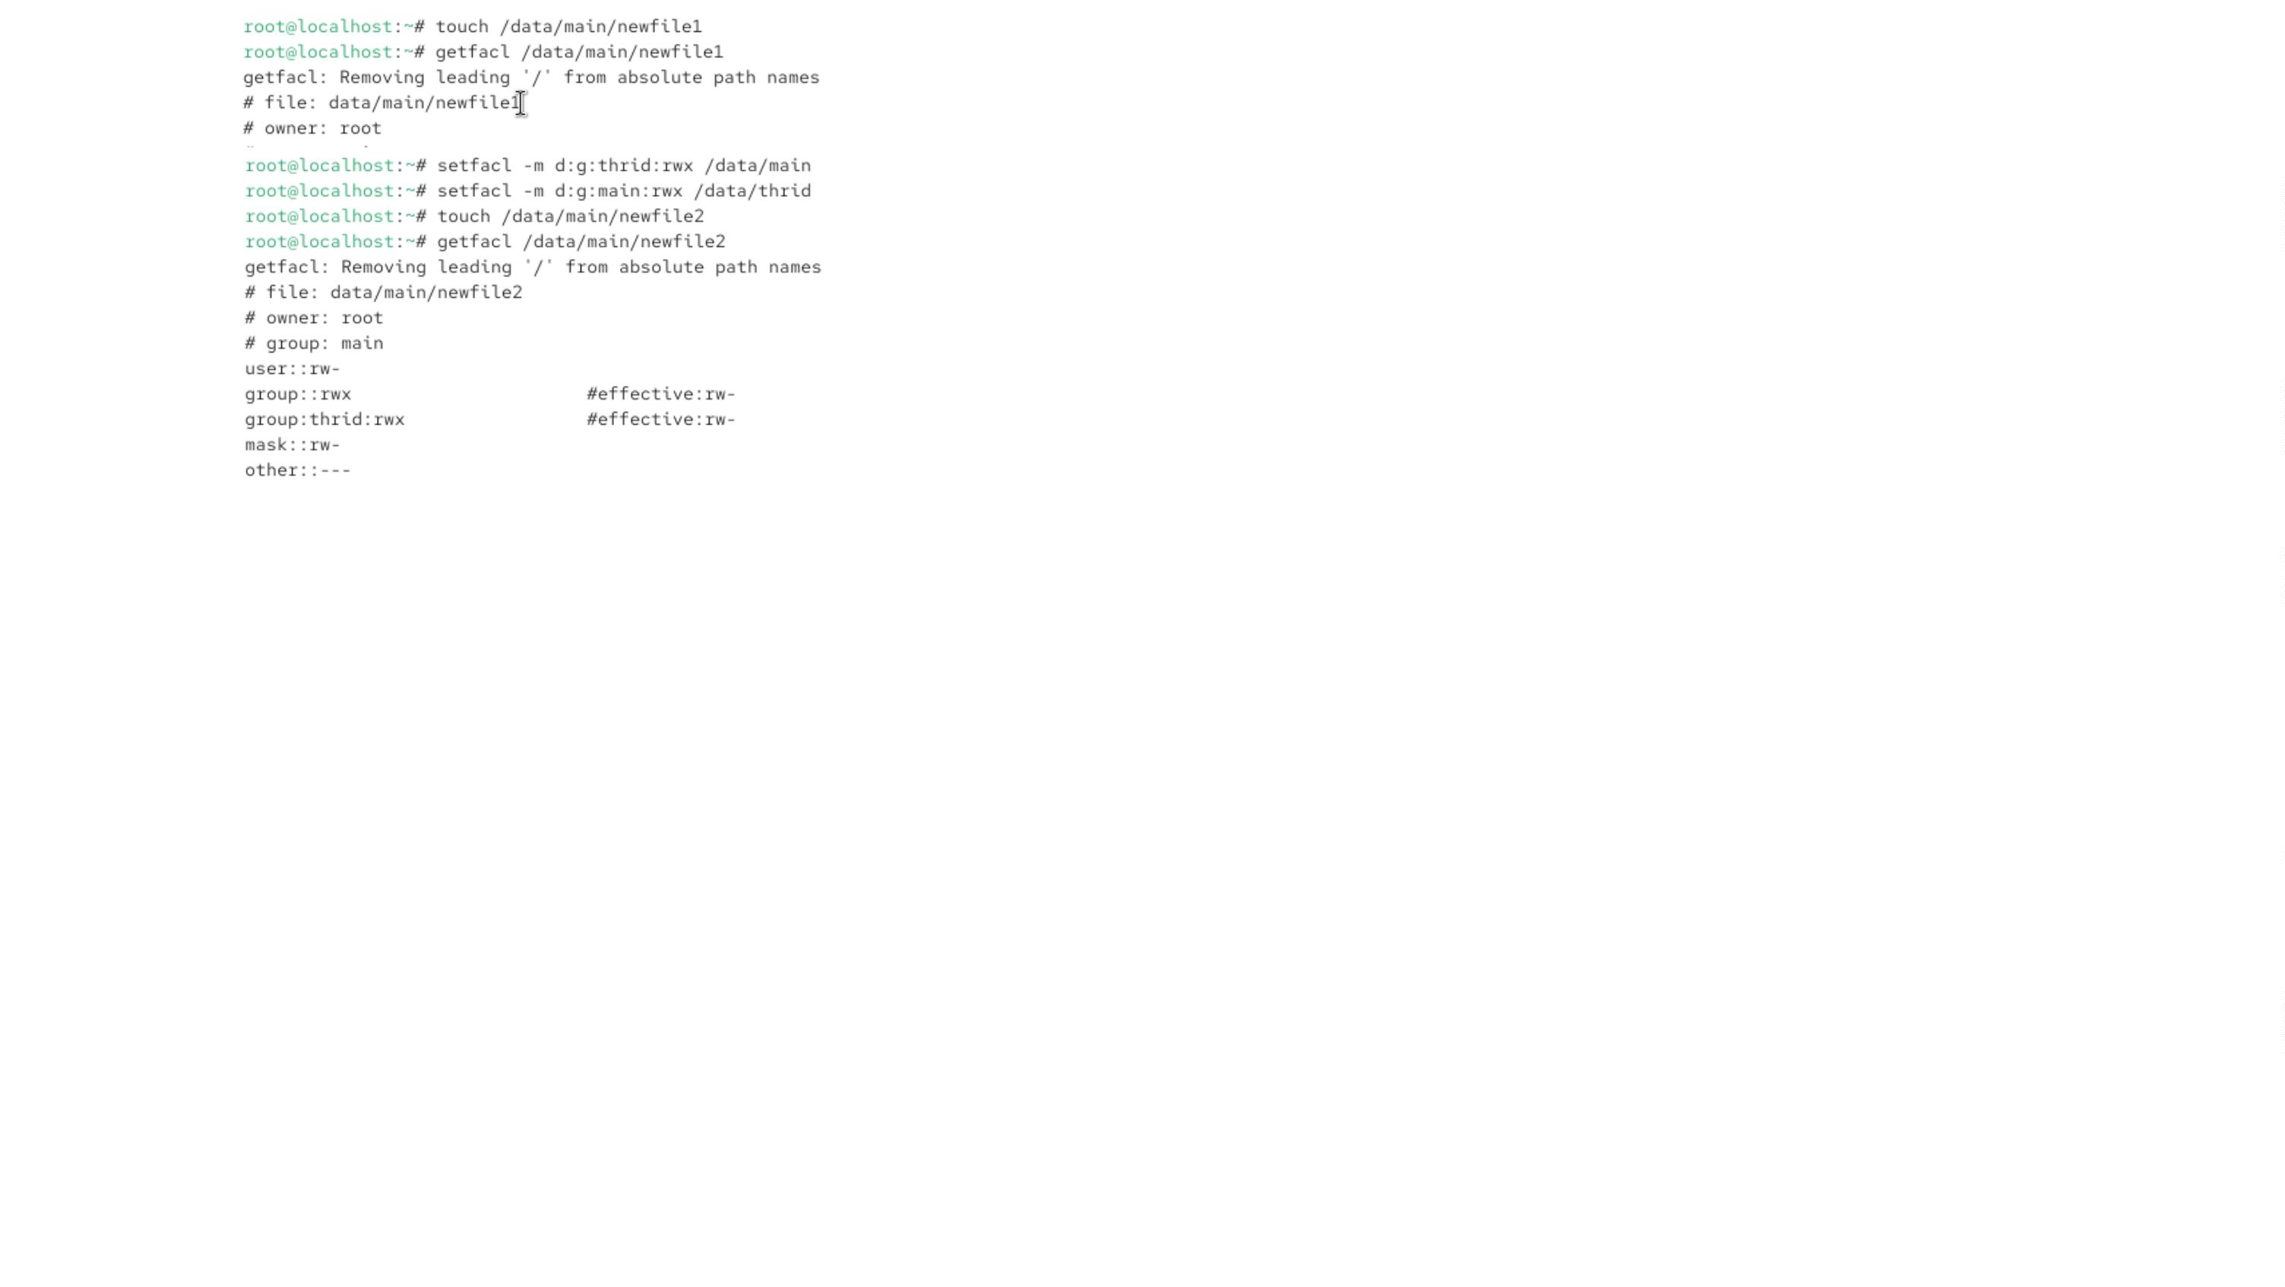

Рис 8. пробуем удалить файл защищенный от удаления
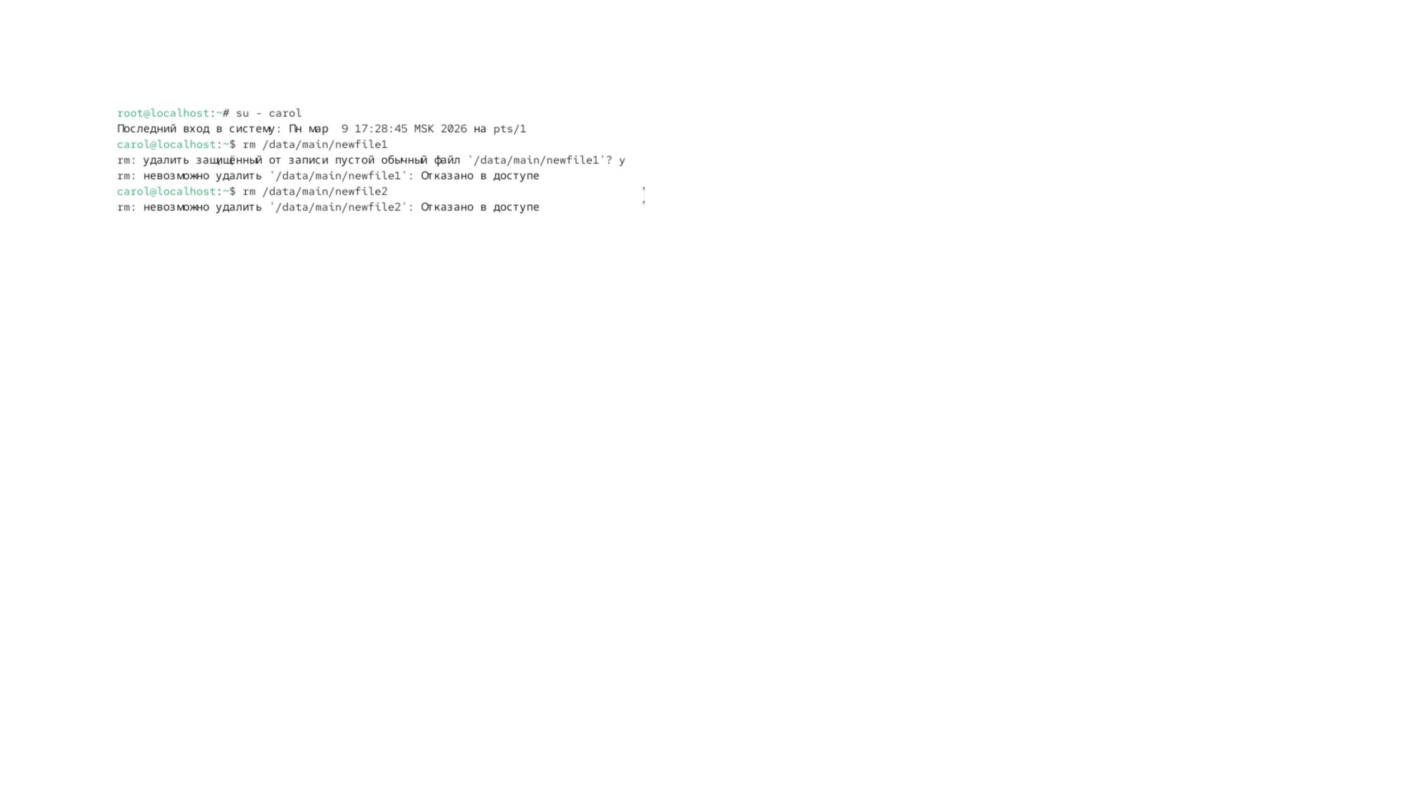

Вывод
Научились управлять правами доступа


